MINI TOUR PRAGA & VIENNA

SPECIALE CAPODANNO

**DAL 30 DICEMBRE 2025 AL 3 GENNAIO 2026 DA € 999 p.p.**

**4 NOTTI | MEZZA PENSIONE CON CENONE DI CAPODANNO**

**SUPPLEMENTO SINGOLA €351 | RIDUZIONE CHILD 2-11 ANNI €40**

# LA QUOTA COMPRENDE

* Voli dall’Italia con bagaglio da stiva
* Bus con aria condizionata
* Sistemazione in hotel di cat. 4* selezionati
* 4 prime colazioni e 2 cene in hotel con 1/3 di acqua ad ogni cena

(altre bevande escluse)

* Accompagnatore parlante italiano in loco
* Guida locale a Praga per l’intera giornata
* Guida locale per mezza giornata a Cesky Krumlov e Vienna

# LA QUOTA NON COMPRENDE

* Tasse aeroportuali €160 a persona (obbligatorie e soggette a riconferma alla prenotazione)
* Quota servizi 4U Travel inclusiva di assistenza del Tour Operator, gestione amministrativa della pratica, polizza assicurativa per spese mediche/bagaglio e rimborso penali annullamento: €48 p.p.
* Pacchetto ingressi ai monumenti €44 ad adulto e €36 a bambini 0-11 anni (obbligatorio da pagare alla prenotazione)
* Trasferimenti privati in arrivo e partenza (facoltativi, su richiesta con supplemento)
* Cenone di Capodanno a Praga 135€ a persona (obbligatorio)
* Pasti non menzionati e tutto ciò non citato nella voce “la quota

comprende”

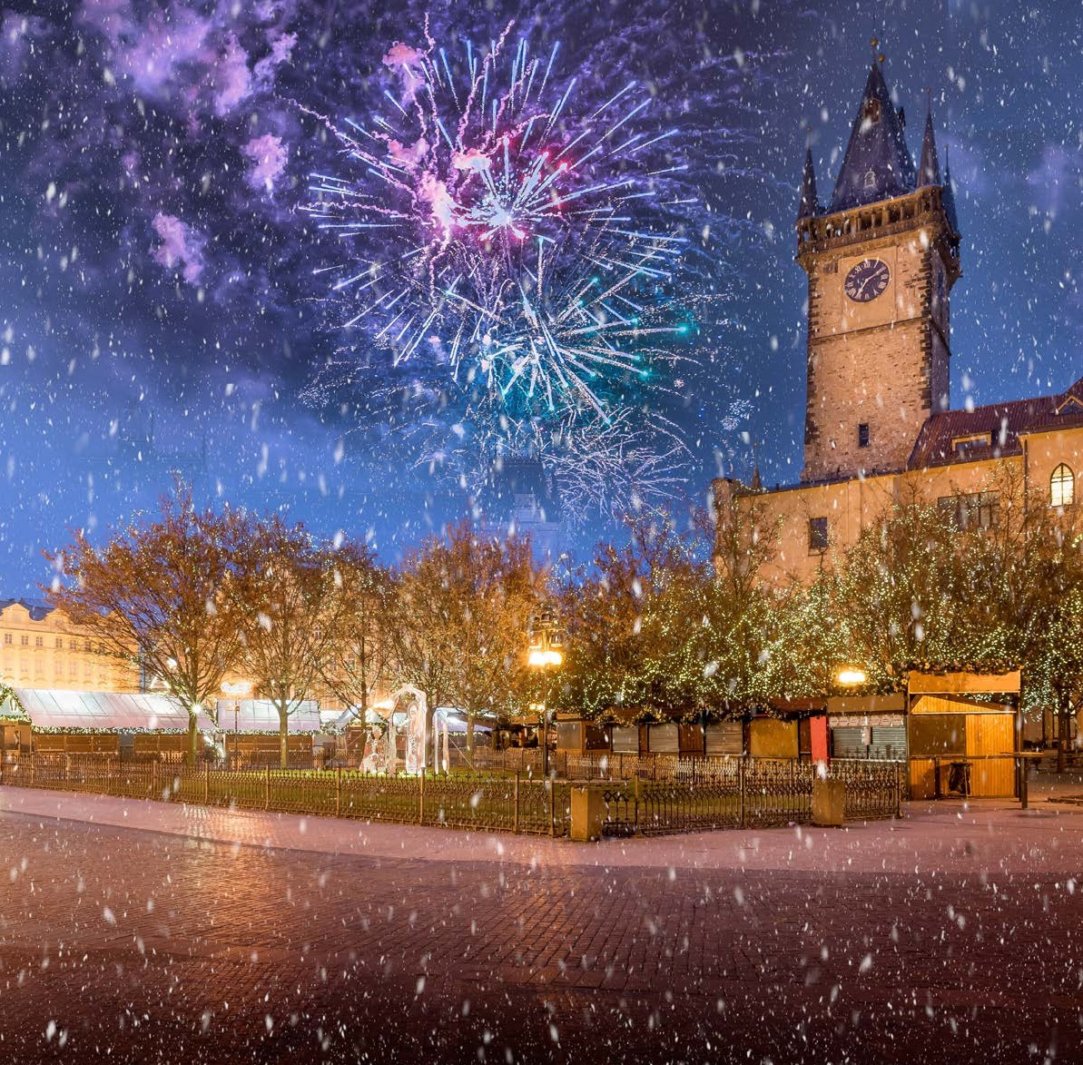

IMG26

**PER INFORMAZIONI**

+39 0698378037 - [booking@4utravel.it](mailto:booking@4utravel.it) - [www.4utravel.it](http://www.4utravel.it/)

# MINI TOUR PRAGA & VIENNA



*SPECIALE CAPODANNO*

## 1° GIORNO - 30 DICEMBRE: ITALIA / PRAGA

Partenza dall’Italia con volo di linea. Arrivo a Praga e trasferimento libero in hotel (trasferimento privato su richiesta con supplemento). Per gli arrivi in mattinata: alle 14:00 visita della città Vecchia con il suo gioiello: La Piazza, con l’Orologio Astronomico medievale il cui meccanismo, ogni ora, mette in movimento delle figure rappresentanti i 12 Apostoli. Proseguimento della splendida chiesa barocca di San Nicola e per la Chiesa di Santa Maria di Tyn. Arrivo allo storico ponte in pietra: Ponte Carlo caratterizzato dalle statue lungo la sua lunghezza, che unisce la città Vecchia (Stare mesto) con la città piccola (Mala Strana) uno dei più antichi quartieri pieno di angoli singolari.

*\*\*NB: per gli arrivi nel pomeriggio non sarà prevista la visita e non potrà essere stornato il costo. Cena e pernottamento in hotel.*

## 2° GIORNO - 31 DICEMBRE: PRAGA

Prima colazione in hotel. Alle 09:00 partenza per la visita del Castello, che in realtà è un gigantesco recinto che comprende il duomo di San Vito, il Palazzo Reale (oggi sede del Presidente della Repubblica), la chiesa romanica di San Giorgio, la torre Daliborka. Passeggiata tra le caratteristiche vie come il famoso Vicolo d’oro conosciuto come “la via degli Alchimisti”, o la via Nerudova che sembra essere il set di un film storico. Pranzo libero. Pomeriggio libero per godere dell’ambiente natalizio tradizionale nei Mercatini di Natale della Piazza Wenceslao o nella piazza della Città vecchia. Cenone di Capodanno in hotel e pernottamento.

*\*\* Il cenone è con drink di benvenuto, acqua, vino e brindisi per il nuovo anno. Non sono inclusi i luquiri e cocktail durante la serata.*

## 3° GIORNO - 01 GENNAIO: PRAGA / CESKY KRUMLOV / VIENNA

Prima colazione in hotel. Partenza per Cesky Krumlov; cittadina meravigliosa Patrimonio dell’Unesco: case signorili e negozi tradizionali con facciate dai vividi colori; situata sulle anse del fiume Moldava, sovrastata da un castello medioevale, posto su una roccia con un forte “genius loci”. Pranzo libero e partenza per la vicina Vienna. Giro orientativo della Vienna contemporanea attraversando il quartiere sede dell’ONU. Cena e pernottamento in hotel.

## 4° GIORNO - 02 GENNAIO: VIENNA

Prima colazione in hotel. Mattinata dedicata alla visita della città storica della quale si avverte il suo passato di capitale di un grande impero per la maestosità dei suoi palazzi, eleganti e signorili residenze dagli altissimi soffitti, ecc. Percorreremo il Ring che circonda tutto il centro storico della città dal quale si possono ammirare alcuni dei suoi palazzi di maggior rilievo: l’Opera, il Municipio ed il Parlamento. Visita a San Carlo Borromeo con le sue singolari colonne e visita della Cattedrale di Santo Stefano che si trova nel cuore della città. Visita della maestosa Biblioteca Nazionale, con il suo salone di Gala, senza dubbio tra le più importanti biblioteche storiche nel mondo. Pranzo libero. Nel pomeriggio vi suggeriamo di fare una lunga passeggiata per godere di alcuni dei classici del periodo natalizio come il Mercatino invernale in Riesenradplatz (Prater), o la pista pubblica di pattinaggio sul giacchio sempre piena di bimbi e ragazzi. Cena libera e pernottamento in hotel.

## 5° GIORNO - 03 GENNAIO: VIENNA / ITALIA

Prima colazione in hotel e trasferimento libero in aeroporto (trasferimento privato su richiesta con supplemento) in tempo utile per il volo di rientro. Arrivo in Italia e fine dei servizi.

*\*\*\* l’ordine delle visite potrà essere cambiato per esigenze organizzative senza modificare i contenuti del programma.*

**Pacchetto ingressi (con radioguide auricolari):** Praga: Castelo (Palazzo Reale, Catt. S.Vito, S.Jorge) Vienna: Biblioteca Nazionale

**Alberghi previsti cat. 4* (o similari):** Praga: Hotel Occidental Praha Vienna: Hotel NH Danube